Dienstag (14. 04. 2x), Freitag (17. 04.)

Jutro!!! Kako ste?
Budite pažljivi s ovim novim tekstovima, iz toga će u svibnju biti ocjena.

UDŽBENIK str. 71 – Tekst „ Botschaften der Naturfreunde“

NAJPRIJE PROČITAJTE OVO:

Na ovoj stranici postoji mogućnost da vam Nijemci pročitaju što god u kvadratiću natipkate. Ovako to izgleda . Pored ovih imena, piše i „Speed“, tj. možete odrediti da vam se tekst čita sporije ili brže, sami odredite kako vam odgovara.

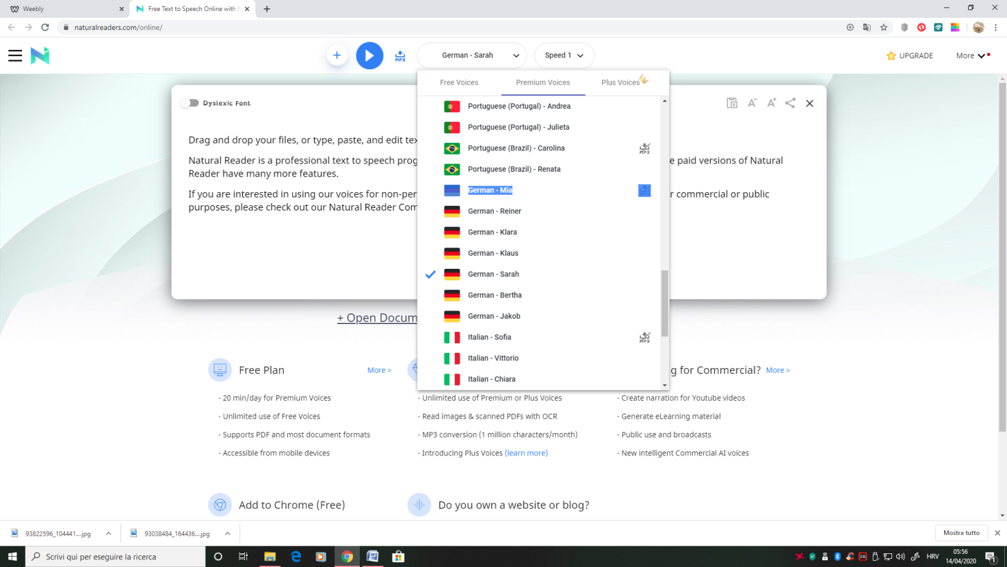

https://www.naturalreaders.com/online/

2) Uredno prepišite prva dva teksta u bilježnicu i izvadite nepoznate riječi. NEMOJTE VADITI SVE RIJEČI, već samo one koje se iz konteksta ne mogu razumjeti.

3) Vježbati čitati i naučiti riječi.

________________________
Evo tekstova da ih možete copy-paste:

1) Hier ist meine Geschichte. Auf mir leben viele Tiere – in meiner Krone wohnen viele Vögel, meinen Stamm besuchen viele Schmetterlinge und zwischen meinen Würzeln schlafen viele Maulwürfe. Meine Höhle sehen nur Eichhörnchen, denn sie sammeln dort ihre Walnüsse. In der letzten Zeit fühle ich mich nicht besonders wohl, ich glaube ich bin krank. Wisst ihr warum?

2) Hier ist unsere Botschaft. In unserer Nähe leben auch unsere Geschwister, die ein bisschen anders aussehen. Am Abend plaudern wir mit ihnen. Wir haben große Angst vor den Menschen. Die Menschen sehen immer zuerst unsere Blüten und möchten uns für immer behalten. Deswegen pflücken sie uns und stellen uns ins Wasser. Aber leider verwelken wir in ein paar Tagen und sind sehr traurig. Könnt ihr uns irgenwie helfen?

SPREMITE STRANICU, MOŽDA ZATREBA I ZA ENGLESKI😊

FRAU MAJA

